2. RAZRED, 15.4.2020.
PRIRODA I DRUŠTVO
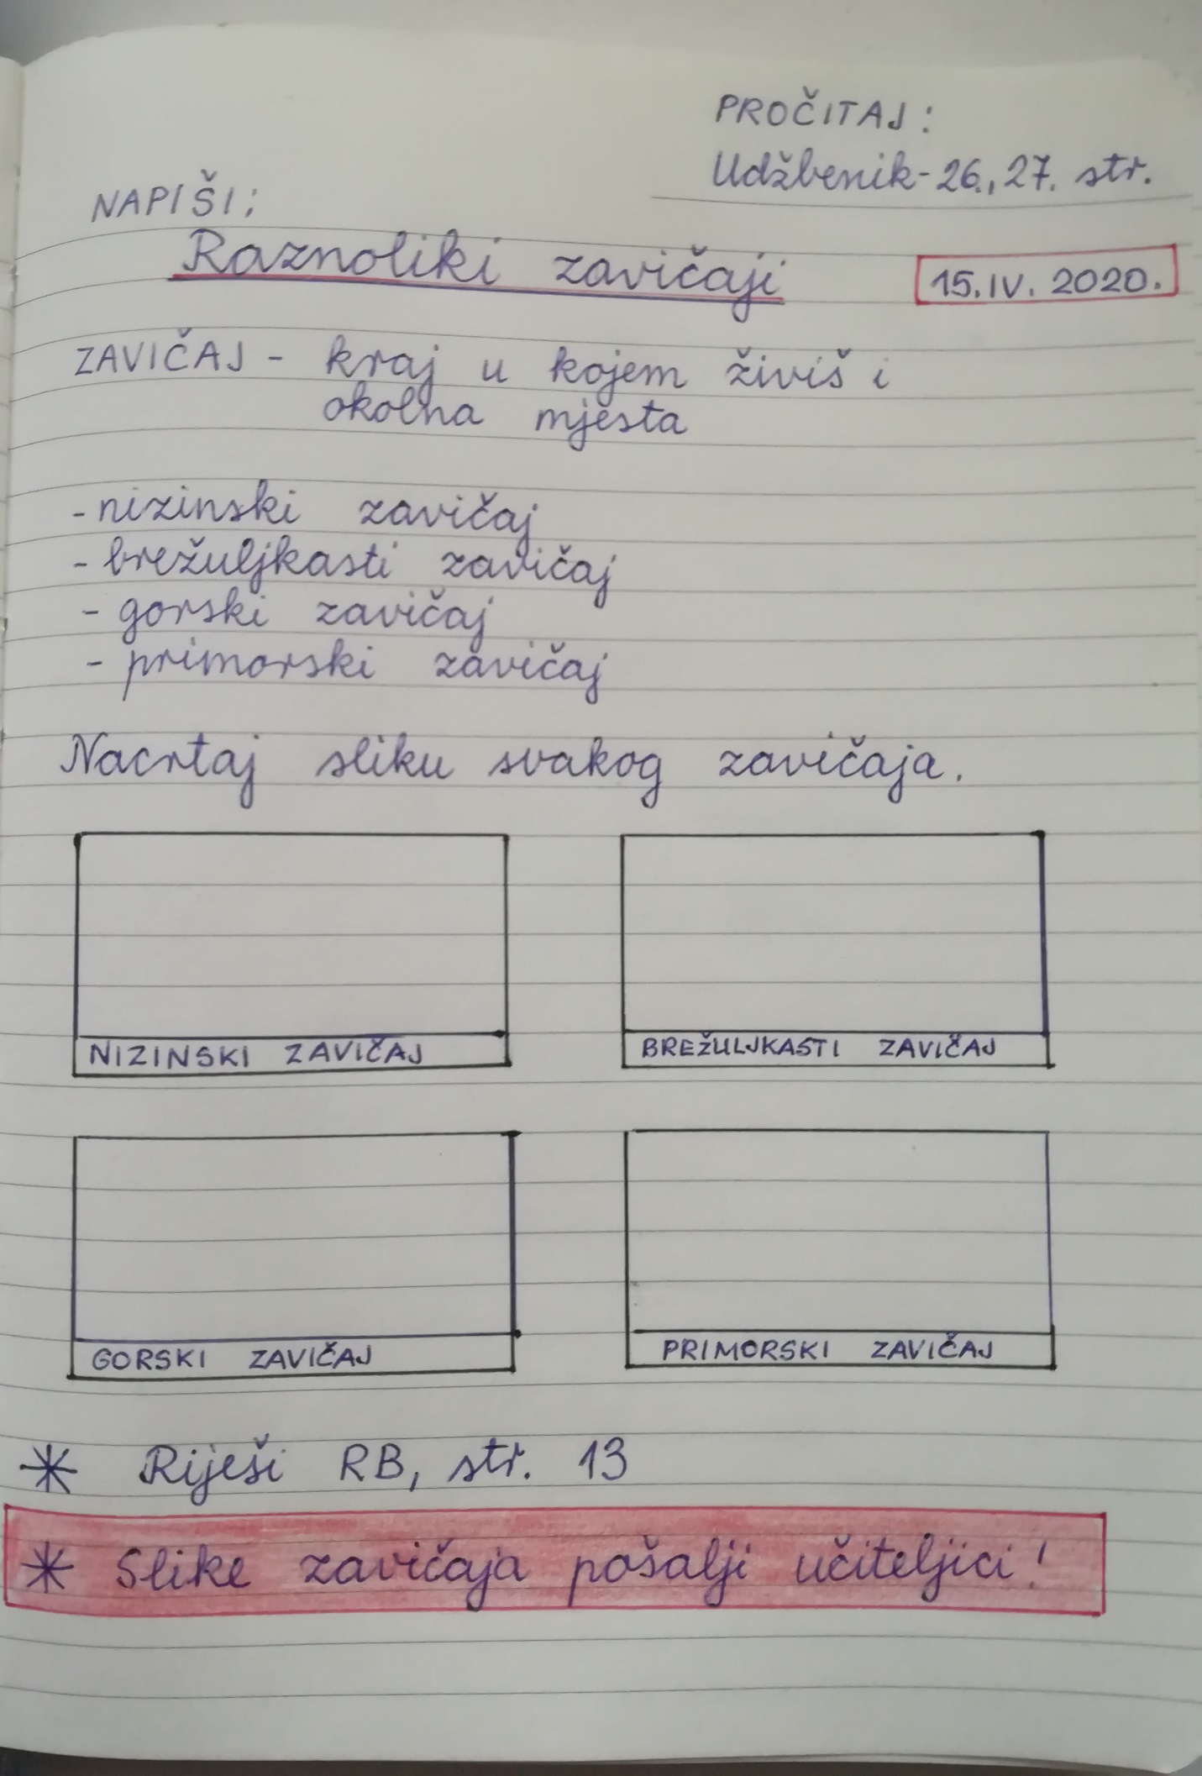

HRVATSKI JEZIK
Pročitaj tekst u RB na str. 131., a zatim odgovori na postavljena pitanja vezana uz tekst (RB –str. 132. i 133. ).
Ovo ne treba slati učiteljici.

………………………………………………………………………………………………………………………………………………………………………………………………………………………………………………………………
MATEMATIKA
Školski uradak 15.IV.2020.
1. Izračunaj! Zadatke napiši u bilježnicu.

(7 ∙ 2) + ( 8 ∙ 5 ) =
(10 ∙ 4 ) : 5=
(18 : 3 ) ∙ ( 2 ∙ 5 ) =
(6 ∙ 4) + (8 ∙ 4) =
(36 : 4 ) ∙ 5 =
(21 : 3 ) ∙ ( 30 : 5 )=
Pregledaj i provjeri jesi li sve točno napisala/napisao.
Ovo ne treba slati učiteljici.

